中学校 国語 文法⑤ ～文の成分③（接続語）～
文節の終わりに「～から」「～ば」「～ても(でも)」などがついても接続語の文節になるよ
理由や条件を表したり、前後の文をつないでその関係を示したりする文節を「接続語」という。
ア・ところが イ・だから ウ・しかも エ・ただし オ・もしくは
（ ）年（ ）組（ ）番 名前（ ）
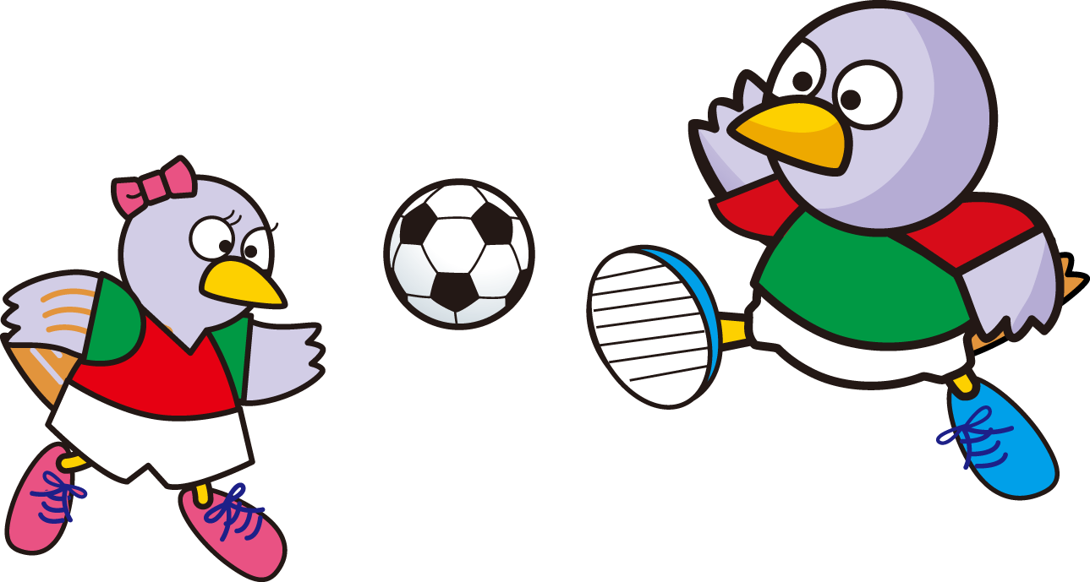
一 次の文の中で、前後の文(文節)をつないでいる文節に〇を付けなさい。（５点×４問）

⑴ 台風が 来た。だから 風が 強い。 ⑵ 明日は 祝日だ。しかし、仕事がある。

⑶ 電話、もしくはメールで連絡する。 ⑷ 書類に住所および氏名を記入する。

二 次の文の中から接続語を書き抜きなさい。（５点×３問）

⑴ 食事に するか、それとも 風呂に 入るか。

⑵ 部活は辛い。けれどもやりがいがある。

⑶ 頑張ったね。では、終わりにしましょう。

三 次の文から接続語を〇で囲みなさい。（５点×６問）

⑴ 台風が 来たから 風が 強い。 ⑵ 明日は 祝日だが 仕事が ある。

⑶ 晴れれば、明日は試合だ。 ⑷ どんなに眠くても、授業中に寝てはいけない。

⑸ 猛練習したのに怪我で欠場だ。 ⑹ 早く行かないと先輩にしかられる。

四 次の文中の（ ）に当てはまる接続語を後の選択肢から選んで、記号で答えなさい。
（７点×５問）
⑴ キャプテンはとてもまじめで、（ ）勇気がある人だ。

⑵ 視力が落ちてしまった。（ ）メガネをつくろう。

⑶ お祭りに行ってもいいよ。（ ）、九時には必ず帰ってきなさいよ。

⑷ キャンプに行くなら長瀞か（ ）嵐山かどちらにしようかな。

⑸ きれいな花を買ったんだ。（ ）すぐに枯れてしまったよ。

点

